Comportements et stratégies : compter par bonds
L’élève est mêlé ou ne connaît pas le nombre par lequel compter par bonds. | L’élève mêle les nombres dans la suite du dénombrement par bonds.  « 2, 4, 8, 6, 10... » | L’élève compte par bonds, mais n’inclut pas le surplus au total.  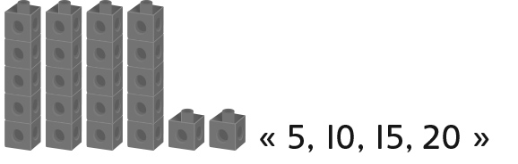
Observations et documentation
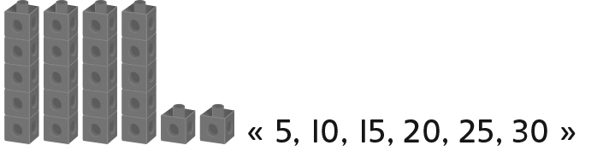  L’élève continue de compter les cubes dans le camion par bonds. | L’élève compte par bonds, mais ne réalise pas que le nombre total de cubes sera le même avec des tours de 10 cubes qu’avec des tours de 5 cubes. | L’élève voit les groupes de cubes comme une unité, les compte par bonds avec aisance et compte à partir du nombre par 1 pour trouver le total.  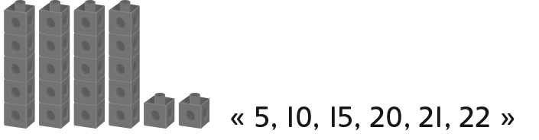
Observations et documentation

